Escala de Mantenimiento de Pareja (EMP) versión adaptada
Instrucciones: Marque la respuesta que más se asemeja a su relación de pareja. En una escala donde:
1 | 2 | 3 | 4 | 5
Totalmente en desacuerdo | En desacuerdo | Ni de acuerdo ni desacuerdo | De acuerdo | Totalmente de acuerdo

Interacción
1. Compartimos ideales. | 1 | 2 | 3 | 4 | 5
2. Sentimos química en nuestra relación. | 1 | 2 | 3 | 4 | 5
3. Nos llevamos bien. | 1 | 2 | 3 | 4 | 5
4. Platicamos lo que nos pasa. | 1 | 2 | 3 | 4 | 5
5. Discutimos nuestros puntos en desacuerdo. | 1 | 2 | 3 | 4 | 5
6. Compartimos tiempo juntos. | 1 | 2 | 3 | 4 | 5
7. Nos demostramos cariño. | 1 | 2 | 3 | 4 | 5
8. Nos seguimos pareciendo en nuestra forma de ser. | 1 | 2 | 3 | 4 | 5
9. Tenemos un nivel educativo similar. | 1 | 2 | 3 | 4 | 5
10. Nos apoyamos en nuestras decisiones. | 1 | 2 | 3 | 4 | 5
11. Somos amigos. | 1 | 2 | 3 | 4 | 5
12. Vemos la vida de la misma manera. | 1 | 2 | 3 | 4 | 5
13. Compartimos con nuestras amistades. | 1 | 2 | 3 | 4 | 5
14. Convivimos con nuestras familias. | 1 | 2 | 3 | 4 | 5
15. Nos demostramos amor. | 1 | 2 | 3 | 4 | 5
16. Somos el uno para el otro. | 1 | 2 | 3 | 4 | 5
17. Tenemos gustos e intereses diferentes pero complementarios. | 1 | 2 | 3 | 4 | 5
18. Somos personas complementarias. | 1 | 2 | 3 | 4 | 5

Corrección:
La escala contiene 14 ítems, cuyas alternativas de respuestas varía de 1(Totalmente en desacuerdo) a 5 (Totalmente de acuerdo). La corrección se realiza considerando los ítems que conforman cada uno de los factores. Para ese propósito considerar los siguiente:
Factores | Denominaciones | ítems
F1 | Compañerismo | 2, 3, 11 y 10
F2 | Afectividad | 7 y 15
F3 | Complementariedad | 17 y 18
F45 | Interacción compartida | 4, 5, 13, 1, 6 y 16

En caso de utilizar SEM, siga la siguiente estructura factorial

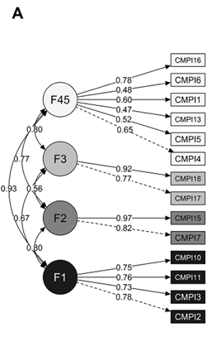

Como citar (Provisionalmente):
Ventura-León, J., Lino-Cruz, C., Carbajal‑León, C., & Peña-Calero, B. N. (2023). Relationship Maintenance Scale in Young Couples: Validity Evidence and Reliability of a Short Scale in Peru. Journal of Sex & Marital Therapy. https://doi.org/10.1080/0092623X.2023.2270967

